Проект территориального размещения
объекта наружной рекламы по лоту №1

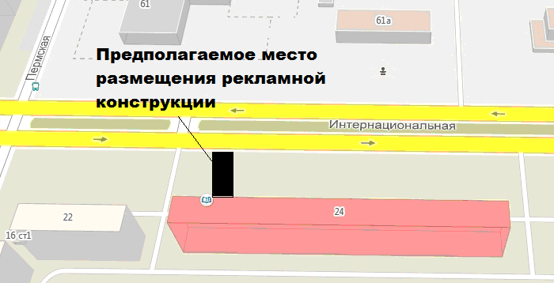
Масштаб 1:500
№ п/п | Х | Y | № п/п | Х | Y
1 | 948894 | 4422070 | 3 | 948898 | 4422075
2 | 948899 | 4422073 | 4 | 948893 | 4422073

Местоположение рекламной конструкции | ул. Интернациональная, 24 (в районе жилого дома, четная сторона) в 13 мкр.
Тип рекламной конструкции | отдельно стоящий двухсторонний рекламный щит со статическим или динамическим заполнением, с габаритными размерами информационного поля одной стороны 3,0 м (высота) х 6,0 м (ширина)

Проект территориального размещения
объекта наружной рекламы по лоту №2

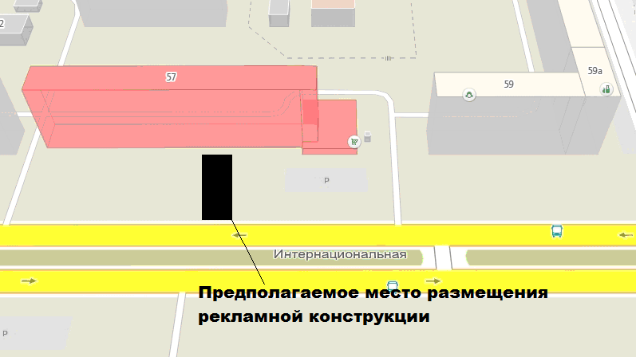
Масштаб 1:500
№ п/п | Х | Y | № п/п | Х | Y
1 | 949067 | 4421857 | 3 | 949071 | 4421862
2 | 949072 | 4421860 | 4 | 949066 | 4421859

Местоположение рекламной конструкции | ул. Интернациональная, 57 (в районе жилого дома, нечетная сторона) в 10В мкр.
Тип рекламной конструкции | отдельно стоящий двухсторонний рекламный щит со статическим или динамическим заполнением, с габаритными размерами информационного поля одной стороны 3,0 м (высота) х 6,0 м (ширина)

Проект территориального размещения
объекта наружной рекламы по лоту №3

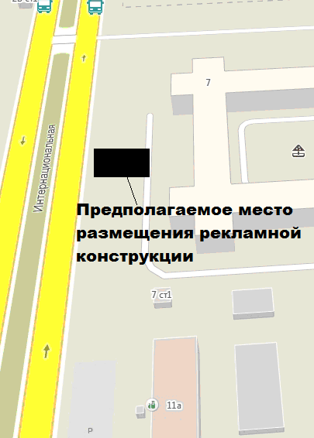
Масштаб 1:500
№ п/п | Х | Y | № п/п | Х | Y
1 | 950539 | 4419954 | 3 | 950542 | 4419960
2 | 950544 | 4419958 | 4 | 950537 | 4419956

Местоположение рекламной конструкции | ул. Интернациональная, 7 (в районе жилого дома, нечетная сторона) в 10В мкр.
Тип рекламной конструкции | отдельно стоящий двухсторонний рекламный щит со статическим или динамическим заполнением, с габаритными размерами информационного поля одной стороны 3,0 м (высота) х 6,0 м (ширина)

Проект территориального размещения
объекта наружной рекламы по лоту №4

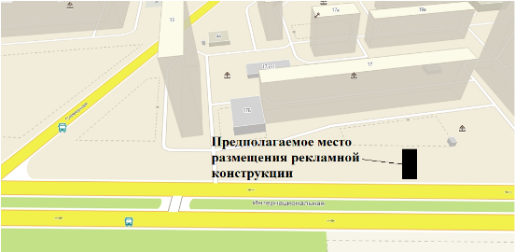
Масштаб 1:500
№ п/п | Х | Y | № п/п | Х | Y
1 | 950203,41 | 4420370,24 | 3 | 950205,96 | 4420376,45
2 | 950207,93 | 4420374,19 | 4 | 950201,44 | 4420372,50

Местоположение рекламной конструкции | ул. Интернациональная, 17 (в районе жилого дома, нечетная сторона) в 10Б мкр.
Тип рекламной конструкции | отдельно стоящий двухсторонний рекламный щит со статическим или динамическим заполнением, с габаритными размерами информационного поля одной стороны 3,0 м (высота) х 6,0 м (ширина)

Проект территориального размещения
объекта наружной рекламы по лоту №5

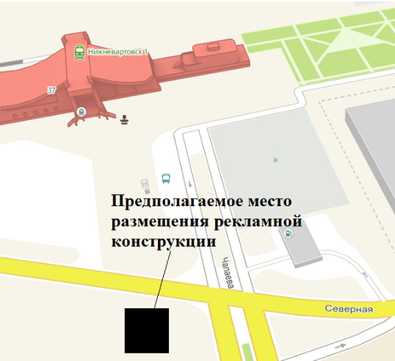

Масштаб 1:500
№ п/п | Х | Y | № п/п | Х | Y
1 | 949954,30 | 4421887,78 | 3 | 949951,91 | 4421893,20
2 | 949957,89 | 4421892,58

Местоположение рекламной конструкции | ул. Северная, 37 (напротив дома, четная сторона) в квартале "Северный"
Тип рекламной конструкции | отдельно стоящий трехсторонний рекламный щит со статическим или динамическим заполнением, с габаритными размерами информационного поля одной стороны 3,0 м (высота) х 6,0 м (ширина)

